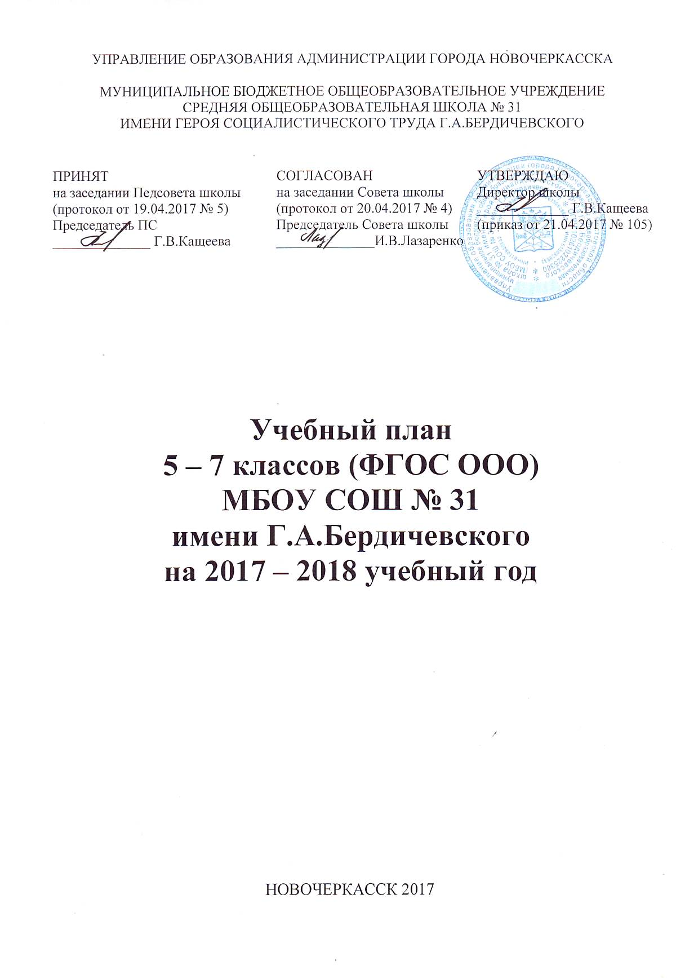УПРАВЛЕНИЕ ОБРАЗОВАНИЯ АДМИНИСТРАЦИИ ГОРОДА НОВОЧЕРКАССКА

МУНИЦИПАЛЬНОЕ БЮДЖЕТНОЕ ОБЩЕОБРАЗОВАТЕЛЬНОЕ УЧРЕЖДЕНИЕ

СРЕДНЯЯ ОБЩЕОБРАЗОВАТЕЛЬНАЯ ШКОЛА № 31
ИМЕНИ ГЕРОЯ СОЦИАЛИСТИЧЕСКОГО ТРУДА Г.А.БЕРДИЧЕВСКОГО

ПРИНЯТ  на заседании Педсовета школы  (протокол от 19.04.2017 № 5)  Председатель ПС  ______________ Г.В.Кащеева | СОГЛАСОВАН  на заседании Совета школы  (протокол от 20.04.2017 № 4)  Председатель Совета школы  ______________И.В.Лазаренко | УТВЕРЖДАЮ  Директор школы  _____________ Г.В.Кащеева  (приказ от 21.04.2017 № 105)

Учебный план
5 – 7 классов (ФГОС ООО)
МБОУ СОШ № 31
имени Г.А.Бердичевского
на 2017 – 2018 учебный год

НОВОЧЕРКАССК 2017

Пояснительная записка

к учебному плану МБОУ СОШ № 31 имени Г.А.Бердичевского

на 2017 - 2018 учебный год (ФГОС ООО, 5 – 7 классы)

Недельный учебный план МБОУ СОШ № 31 имени Г.А.Бердичевского (далее – учебный план) на 2017-2018 учебный год для 5 - 7 классов разработан на основе федерального государственного образовательного стандарта основного общего образования (далее - ФГОС ООО), примерной основной образовательной программы основного общего образования (далее - ПООП ООО).
Основные положения Пояснительной записки к учебному плану разработаны на основе федеральных и региональных нормативных правовых документов:
- Федеральный Закон от 29.12.2012 № 273-ФЗ «Об образовании в Российской Федерации» (ред. от 01.05.2017);
- Федеральный закон от 01.12.2007 № 309 «О внесении изменений в отдельные законодательные акты Российской Федерации в части изменения и структуры Государственного образовательного стандарта» (ред. от 23.07.2013);

- Областной закон от 14.11.2013 № 26-ЗС «Об образовании в Ростовской области» (в ред. от 29.12.2016 № 936-ЗС);
- Примерная основная образовательная программа основного общего образования (одобрена федеральным учебно-методическим объединением по общему образованию, протокол от 8 апреля 2015 г. № 1/15 в редакции протокола от 28.10.2015 № 3/15);
- постановление Главного государственного санитарного врача РФ от 29.12.2010 № 189 «Об утверждении СанПиН 2.4.2.2821-10 «Санитарно-эпидемиологические требования к условиям и организации обучения в общеобразовательных учреждениях» (в ред. изменений № 1, утв. Постановлением Главного государственного санитарного врача РФ от 29.06.2011 № 85, изменений № 2, утв. Постановлением Главного государственного санитарного врача РФ от 25.12.2013 № 72, изменений № 3, утв. Постановлением Главного государственного санитарного врача РФ от 24.11.2015 № 81);
- приказ Минобрнауки России от 17.12.2010 № 1897 «Об утверждении и введении в действие федерального государственного образовательного стандарта основного общего образования» (в редакции от 31.12.2015);
- приказ Минобрнауки России от 30.08.2013 № 1015 «Об утверждении Порядка организации и осуществления образовательной деятельности по основным общеобразовательным программам - образовательным программам начального общего, основного общего и среднего общего образования» (в ред. от 13.12. 2013, от 28.05.2014, от 17.07.2015);
- приказ Минобрнауки России от 31.03.2014 № 253 «Об утверждении федерального перечня учебников, рекомендуемых к использованию при реализации имеющих государственную аккредитацию образовательных программ начального общего, основного общего, среднего общего образования» (в ред. приказов Минобрнауки России от 08.06.2015 № 576, от 28.12.2015 №1529, от 26.01.2016 № 38, от 21.04.2016 № 459, от 29.12.2016 № 1677);
- приказом Минобрнауки России от 29.12.2014 № 1644 «О внесении изменений в приказ Министерства образования и науки Российской Федерации от 17 декабря 2010 г. № 1897 «Об утверждении федерального государственного образовательного стандарта основного общего образования»;
- приказ Минобрнауки России от 14.08.2015 № 825 «О внесении изменений в Порядок формирования федерального перечня учебников, рекомендуемых к использованию при реализации имеющих государственную аккредитацию образовательных программ начального общего, основного общего, среднего общего образования, утвержденный приказом Минобразования и науки России от 5 сентября 2013 года № 1047»;
- приказ Минобрнауки России от 31.12.2015 № 1577 «О внесении изменений в федеральный государственный образовательный стандарт основного общего образования, утвержденный приказом Министерства образования и науки Российской Федерации от 17.12.2010 № 1897»;
- приказ министерства общего и профессионального образования Ростовской области от 18.04.2016 № 271 «Об утверждении регионального примерного недельного учебного плана для образовательных организаций, реализующих программы общего образования, расположенных на территории Ростовской области, на 2016-2017 учебный год»;
- письмо Минобразования России от 31.10.2003 № 13-51-263/123 «Об оценивании и аттестации учащихся, отнесенных по состоянию здоровья к специальной медицинской группе для занятий физической культурой»;
- письмо Департамента общего образования Минобрнауки России от 12.05.2011 № 03-296 «Об организации внеурочной деятельности при введении федерального государственного образовательного стандарта общего образования»;
- письмо Минобрнауки России от 29.04.2014 № 08-548 «О федеральном перечне учебников»;
- письмо Минобрнауки России от 15.07.2014 № 08-888 «Об аттестации учащихся общеобразовательных организаций по учебному предмету «Физическая культура»;
- письмо Минобрнауки России от 02.02.2015 № НТ-136/08 «О федеральном перечне учебников»;
- письмо Минобрнауки России от 25.05.2015 № 08-761 «Об изучении предметных областей: «Основы религиозных культур и светской этики» и «Основы духовно-нравственной культуры народов России»;
- письмо от 20.07.2015 № 09-1774 «О направлении учебно-методических материалов»;
- письмо Минобрнауки России от 04.09.2015 № 08-1404 «Об отборе организаций, выпускающих учебные пособия»;
- письмо Минобрнауки России от 18.03.2016 № НТ-393/08 «Об обеспечении учебными изданиями (учебниками и учебными пособиями);
- Устав муниципального бюджетного общеобразовательного учреждения средней общеобразовательной школы № 31.
Учебный план в соответствии с федеральными требованиями фиксирует максимальный объём учебной нагрузки обучающихся, перечень обязательных учебных предметов, курсов и время, отводимое на их освоение и организацию по классам (годам) обучения; определяет часть, формируемую участниками образовательных отношений (компонент образовательного учреждения).
Режим работы определен в 5-7 классах по пятидневной учебной неделе.
Продолжительность учебного года для обучающихся 5-7 классов составляет 34 учебных недели.
Продолжительность урока составляет в 5-7 классах – 40 минут.
Предметная область «Русский язык и литература» включает обязательные учебные предметы «Русский язык» и «Литература».
Предметная область «Иностранный язык» включает обязательный учебный предмет «Иностранный язык».
В предметную область «Математика и информатика» включены обязательные учебные предметы «Математика» (5-6 классы), «Алгебра» и «Геометрия» (7 классы), «Информатика» (7 классы).
Предметная область «Общественно-научные предметы» состоит из обязательных учебных предметов «История России. Всеобщая история» (5-7 классы), «Обществознание» (5-7 классы), «География» (5-7 классы).
С целью сохранения преемственности предметной области «Обществознание и естествознание» на уровне начального общего образования и предметной области «Общественно-научные предметы» на уровне основного общего образования в 5 классах изучается учебный предмет «Обществознание» за счет части, формируемой участниками образовательных отношений.
В предметную область «Естественнонаучные предметы» включены обязательные учебные предметы «Физика» (7 классы), «Биология» (5-7 классы).
В предметную область «Искусство» входят обязательные учебные предметы «Музыка» (5-7 классы) и «Изобразительное искусство» (5-7 классы), которые изучаются как самостоятельные предметы.
Предметная область «Технология» включает обязательный учебный предмет «Технология», построенный по модульному принципу с учетом материально-технической базы и возможностей школы и изучается 2 часа в неделю в 5-7 классах.
Предметная область «Физическая культура и основы безопасности жизнедеятельности» представлена обязательным учебным предметом «Физическая культура» (5-7 классы), включая использование интегративных и модульных программ.
Обязательный учебный предмет «Физическая культура» в соответствии с ФГОС ООО в 5-7 классах изучается 2 часа в неделю. В соответствии с СанПиН 2.4.2.2821-10 с учетом возможностей материально-технической базы школы за счет части, формируемой участниками образовательных отношений (компонента образовательного учреждения) для удовлетворения биологической потребности в движении в 6 классе добавлен 1 час предмета «Физическая культура».
Учебный предмет «Основы безопасности жизнедеятельности» в 5 классах изучается как самостоятельный учебный предмет за счет части, формируемой участниками образовательных отношений, в 6-7 классах изучается в качестве модуля (отдельных тем) в рамках курса внеурочной деятельности.
При проведении учебных занятий по «Иностранному языку», «Технологии» (при наполняемости 25 и более человек) осуществляется деление классов на две группы.
По выбору ОУ выделены часы на изучение следующих предметов:
в 5 классе – «Обществознание», «Основы безопасности жизнедеятельности»
(по 1 часу), в 6 классе - «Физическая культура» (1 час), в 7 классе – «Биология», «Физическая культура» (по 1 часу).
В рамках ФГОС ООО предметная область «Основы духовно-нравственной культуры народов России» на уровне основного общего образования (далее - предметная область ОДНКНР) является продолжением предметной области «Основы религиозной культуры и светской этики» на уровне начального общего образования. В 5, 6 классах предметная область ОДНКНР реализуется за счет часов внеурочной деятельности.
Часть, формируемая участниками образовательных отношений, при 5-дневной учебной неделе в 5, 7 классах составляет 2 час в неделю, в 6 классе – 1 час в неделю.
Максимально допустимая недельная нагрузка при 5-дневной учебной неделе в 5 классе составляет 28 часов в неделю, в 6 классе – 29 часов в неделю, в 7 классе – 31 час в неделю, что соответствует требованиям СанПиН 2.4.2.2821-10.

Учебный план 5-7 классов МБОУ СОШ № 31 имени Г.А.Бердичевского

на 2017 - 2018 учебный год (ФГОС ООО, 5-дневная учебная неделя)

Предметные  области | Учебные предметы | 5 класс |  | 6 класс |  | 7 класс
 |  | ФК | ОУ | ФК | ОУ | ФК | ОУ
Русский язык и литература | Русский язык | 5 |  | 6 |  | 4
 | Литература | 3 |  | 3 |  | 2
Иностранный язык | Иностранный язык | 3 |  | 3 |  | 3
Математика и  информатика | Математика | 5 |  | 5
 | Алгебра |  |  |  |  | 3
 | Геометрия |  |  |  |  | 2
 | Информатика |  |  |  |  | 1
Общественно-научные предметы | История России.  Всеобщая история. | 2 |  | 2 |  | 2
 | Обществознание |  | 1 | 1 |  | 1
 | География | 1 |  | 1 |  | 2
Естественнонаучные предметы | Физика |  |  |  |  | 2
 | Биология | 1 |  | 1 |  | 1 | 1
Искусство | Музыка | 1 |  | 1 |  | 1
 | Изобразительное искусство | 1 |  | 1 |  | 1
Технология | Технология | 2 |  | 2 |  | 2
Физическая культура и ОБЖ | Физическая культура | 2 |  | 2 | 1 | 2 | 1
 | Основы безопасности жизнедеятельности |  | 1
Итого |  | 26 |  | 28 |  | 29
Часть, формируемая участниками образовательных отношений |  |  | 2 |  | 1 |  | 2
Максимально допустимая недельная нагрузка |  | 28 |  | 29 |  | 31

Формы промежуточной аттестации учащихся 5-7 классов
Промежуточную аттестацию в обязательном порядке проходят все учащиеся, осваивающие основные общеобразовательные программы основного общего образования во всех формах обучения, в том числе учащиеся, осваивающие основные образовательные программы по индивидуальным учебным планам.
Промежуточную аттестацию могут проходить по заявлению родителей (законных представителей) учащиеся, осваивающие основные общеобразовательные программы в форме семейного образования.
В соответствии с положением о формах, периодичности и порядке текущего контроля успеваемости и промежуточной аттестации обучающихся МБОУ СОШ № 31 имени Г.А.Бердичевского промежуточная аттестация обучающихся школы представляет собой процедуру выставления годовой отметки по предметам учебного плана.
Годовая отметка по предметам учебного плана выставляется обучающимся 5-7 классов как округлённое по законам математики до целого числа среднее арифметическое четвертных отметок, полученных обучающимся по данному предмету.

